
ПРОЕКТ
11 марта 2026 года № 53.11.547

О согласовании установки ограждающих устройств на придомовой территории внутригородского муниципального образования – муниципального округа Пресненский в городе Москве по адресу: Садовая-Кудринская ул., д. 25

Руководствуясь п.5 ч.2 ст.1 Закона города Москвы от 11 июля 2012 года № 39 «О наделении органов местного самоуправления внутригородских муниципальных образований в городе Москве отдельными полномочиями города Москвы», Постановлением Правительства Москвы от 2 июля 2013 года № 428–ПП «О порядке установки ограждений на придомовых территориях в городе Москве», рассмотрев заявление уполномоченного лица от 25.02.2026
(вх. № 49-Д от 26.02.2026), а также на основании Протокола заседания Комиссии по вопросам землепользования, градостроительства и дорожно-транспортной инфраструктуры № 2ПК.26.03 от 05.03.2026,

Совет депутатов решил:
- Согласовать установку ограждающего устройства (1-го шлагбаума)
на придомовой территории внутригородского муниципального образования – муниципального округа Пресненский в городе Москве по адресу: Садовая-Кудринская ул., д. 25, согласно Приложению к настоящему решению.
- Копию настоящего решения направить в Департамент территориальных органов исполнительной власти города Москвы, управу Пресненского района города Москвы.
- Заверенную копию настоящего решения выдать лицу, уполномоченному на представление интересов собственников помещений по вопросам, связанным с установкой ограждающего устройства и его демонтажа.
- Опубликовать настоящее решение в сетевом издании «Московский муниципальный вестник».
- Настоящее решение вступает в силу со дня его принятия.
- Контроль за исполнением настоящего решения возложить на главу муниципального округа Пресненский в городе Москве Юмалина Д.П.

Глава муниципального округа Пресненский в городе Москве | Д.П. Юмалин

Приложение
к решению Совета депутатов муниципального округа
Пресненский в городе Москве
от 11 марта 2026 года № 53.11.547

Схема установки ограждающего устройства (1-го шлагбаума) на придомовой территории внутригородского муниципального образования – муниципального округа Пресненский в городе Москве по адресу: Садовая-Кудринская ул., д. 25

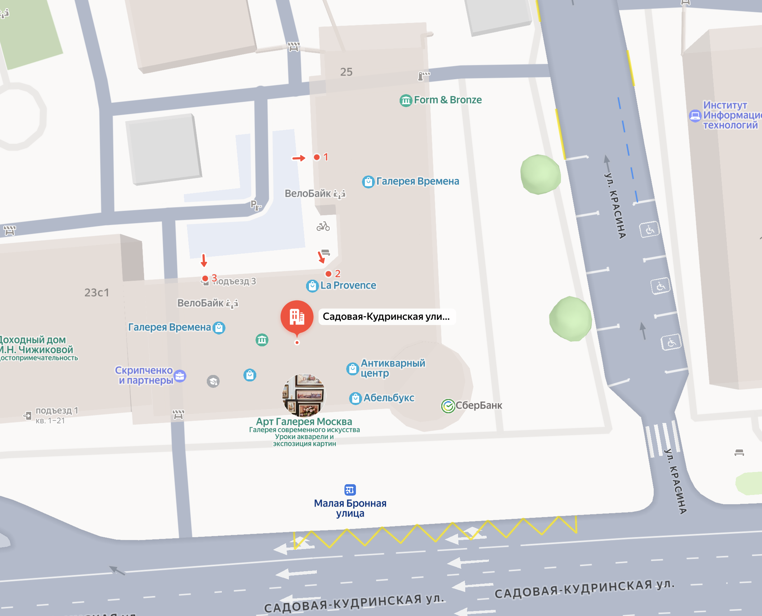
– ограждающее устройство (Шлагбаум)

Параметры ограждающих устройств | Автоматический подъёмный
Тип | Автоматический подъёмный
Размер (ШВ), мм | 1000х1200
Длина стрелы, мм | 6800

